《数据库系统原理》大作业
系统设计报告

题目名称：门诊管理系统

学号及姓名： ******（另一位同学）
samlee

2025年 10 月 26 日
组内同学承担任务说明

学生姓名 | 工作内容 |  |  | 工作量占比
 | 子任务1：  系统功能设计  系统数据库设计 | 子任务2：  系统功能实现  系统数据库实现 | 子任务3：  系统前端实现
xxx | 想法提出  需求分析  构造数据表 | 系统存储过程、触发器实现  系统功能测试  系统功能优化 | 系统web前端实现、测试、优化 | 50%
samlee | 想法讨论与建议  需求分析  绘制设计图 | 系统建表实现  系统功能实现 | 系统web前端和命令行前端实现 | 50%

一．需求分析

1．需求描述
医院的门诊系统是医院信息管理的重点环节，涉及病人就诊的全流程管理。传统的纸质记录方式效率低下，容易出错，且不利于数据统计和分析。本门诊管理系统旨在通过信息化手段，优化门诊工作流程，提高工作效率和服务质量。

系统涉及 6 个主要实体：
1.病人（Patient）：记录病人的基本信息，如姓名、性别、联系方式等；
2.医生（Doctor）：存储医生的姓名、所属科室、职称等信息；
3.挂号（Registration）：描述病人与医生之间的挂号关系及挂号日期；
4.处方（Prescription）：医生的处方记录，每一份处分对应一种药品；
5.缴费（Payment）：病人对处方和挂号进行缴费；
6.药品（Drug）：保存药品的库存数量、单价信息。
7.科室（Department）：医院的不同科室

2. 系统功能设计
2.1 病人相关功能
病人信息注册：新病人登记基本信息生成唯一病历号。
病人信息查询/修改：通过病历号、姓名等关键词快速查询并维护病人信息。
病人挂号：病人就诊时，选择某一科室挂号。

2.2 医生相关功能
医生信息管理：新就职医生添加信息、医生转科室信息、医生信息查询
接诊：医生查看自己待接诊病人列表
处方开具：为就诊病人开具电子处方，选择药品、填写用量。

2.3 挂号相关功能
挂号状态管理：挂号初始出于未就诊状态，第一次开具处方后进入就诊中状态，医生确认就诊结束后进入完毕状态。
挂号查询：根据挂号的医生，病人以及状态进行查询

2.4 科室相关功能
分配医生：根据挂号情况，为病人分配医生

2.5 收费相关功能
挂号收费：为病人办理挂号手续，选择科室和医生，生成挂号单并收费。
就诊收费：根据处分上对应的药品进行收费。

2.6 药品管理相关功能
药品信息维护：管理药品基本信息（名称、单价、库存等）。
库存管理：控药品库存，购置药品，记录出库药品。
处方审核：根据处方发药，系统判断是否够药品。

2.7 系统管理功能
用户权限管理：不同角色（管理员、医生等）具有不同的操作权限，进行增删改查。
数据备份与恢复：保证系统数据安全。

数据流图
3.1 顶层数据流图

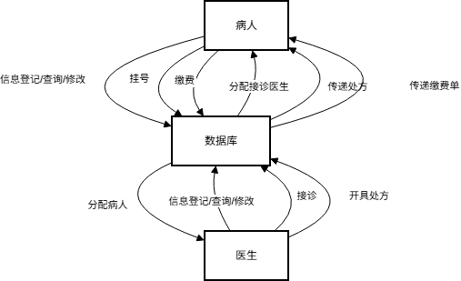
3.2 层数据流图

3.2.1 病人数据流图
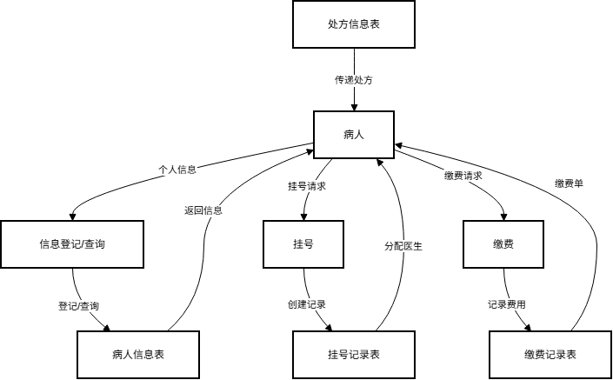

3.2.2 医生数据流图
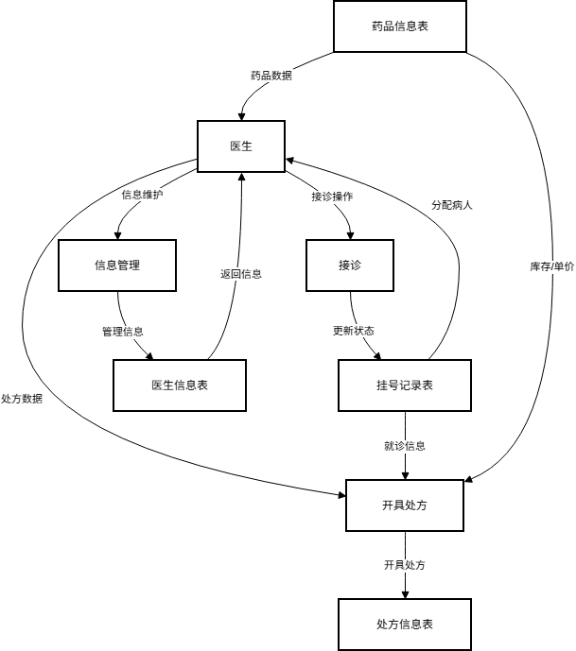
3.2.3 合并

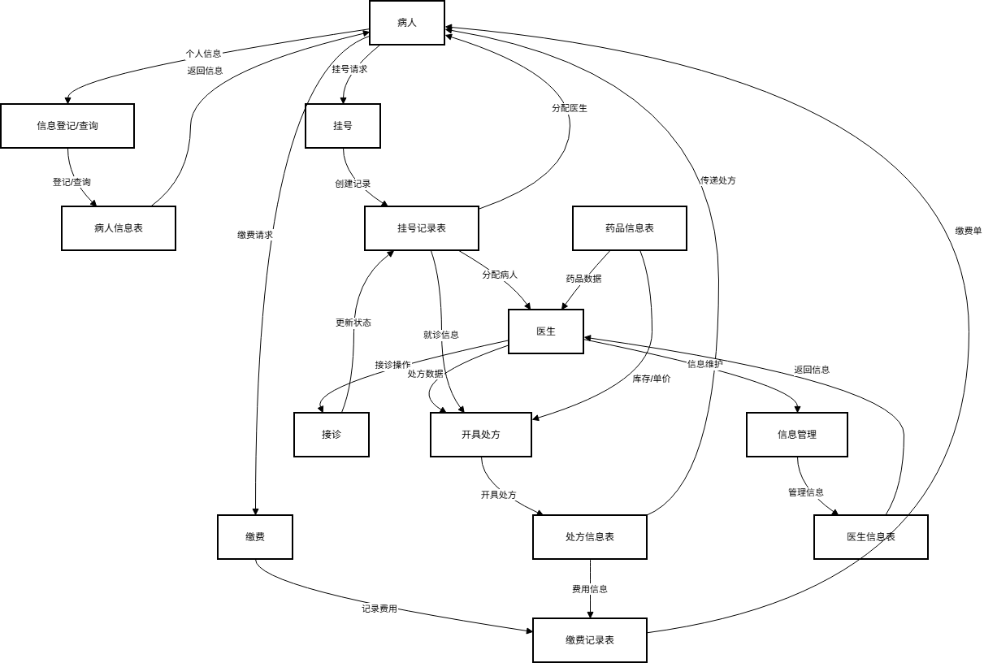

4．数据元素表
4.1 病人
属性 |  | 可否为空 | 备注
patient_id | 病历号 | N | 主键
name | 姓名 | N
gender | 性别 | N
phone_number | 电话号码 | N
created_at | 创建时间 | N
updated_at | 更新时间 | Y

4.2 医生
属性 |  | 可否为空 | 备注
doctor_id | 医生工号 | N | 主键
name | 姓名 | N
gender | 性别 | N
phone_number | 电话号码 | N
position | 职称 | Y（入职成功后分配）
department_id | 科室编号 | Y（入职成功后分配） | 外键（科室）
created_at | 创建时间 | N
updated_at | 更新时间 | Y

4.3 挂号
属性 |  | 可否为空 | 备注
registration_id | 挂号编号 | N | 主键
patient_id | 病历号 | N | 外键（病人）
department_id | 科室编号 | N | 外键（科室）
doctor_id | 医生工号 | Y（挂号受理后分配） | 外键（医生）
payment_id | 缴费号 | Y（挂号受理后分配） | 外键（缴费）
status | 挂号状态 | N | 包含“未就诊”、“就诊中”、“就诊完毕”
created_at | 创建时间 | N
updated_at | 更新时间 | Y

4.4 处方
属性 |  | 可否为空 | 备注
prescription_id | 处方号 | N | 主键
registration_id | 挂号编号 | N | 外键（挂号）
drug_id | 药品编号 | N | 外键（药品）
quantity | 药品数量 | N
payment_id | 缴费号 | N | 外键（缴费）
created_at | 创建时间 | N
updated_at | 更新时间 | Y

4.5 缴费
属性 |  | 可否为空 | 备注
payment_id | 缴费号 | N | 主键
patient_id | 病历号 | N | 外键（病人）
price | 缴费价格 | N
time | 缴费时间 | Y（缴费后生成）
created_at | 创建时间 | N
updated_at | 更新时间 | Y

4.6 药品
属性 |  | 可否为空 | 备注
drug_id | 药品编号 | N | 主键
drug_name | 药品名称 | N
stored_quantity | 药品数量 | N
drug_price | 单价 | N
created_at | 创建时间 | N
updated_at | 更新时间 | Y

4.7 科室
属性 |  | 可否为空 | 备注
department_id | 科室编号 | N | 主键
department_name | 科室名称 | N
created_at | 创建时间 | N
updated_at | 更新时间 | Y

二．数据库概念模式设计

1．系统初步 E-R图
1.1 各个实体分图

    - 病人
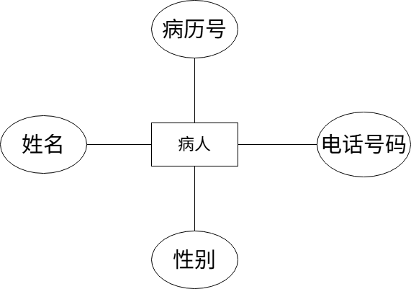
    - 处方
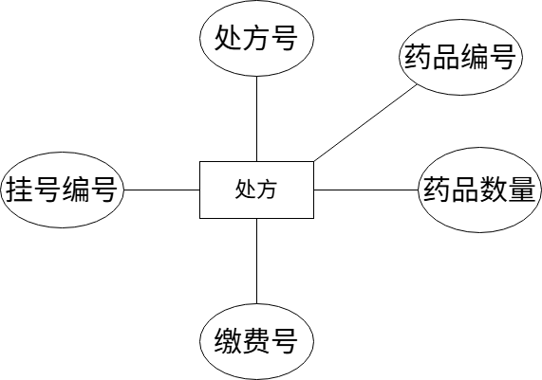
    - 挂号
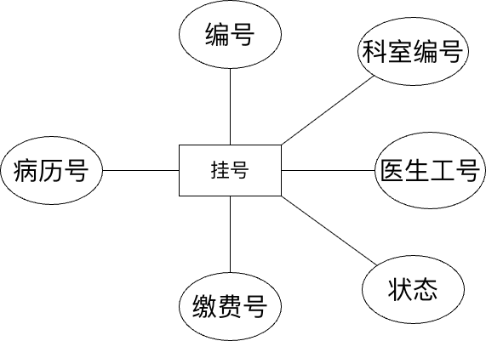
    - 缴费
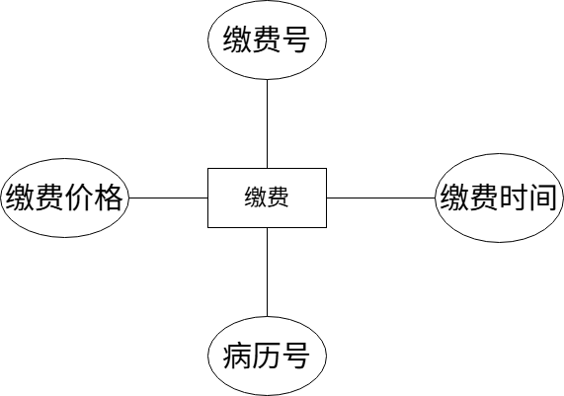
    - 药品
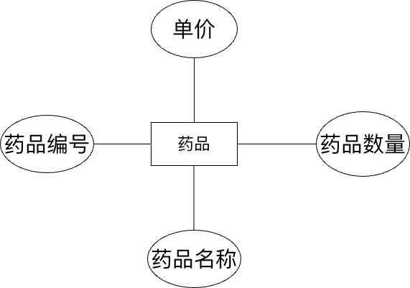
    - 医生
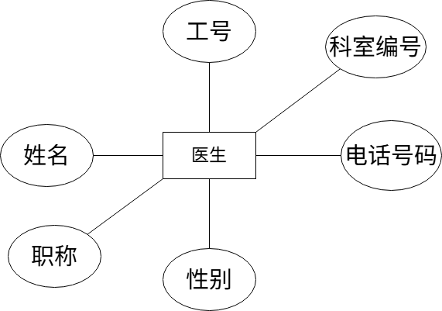
    - 科室


1.2 初步E-R图

1.2.1 病人联系图
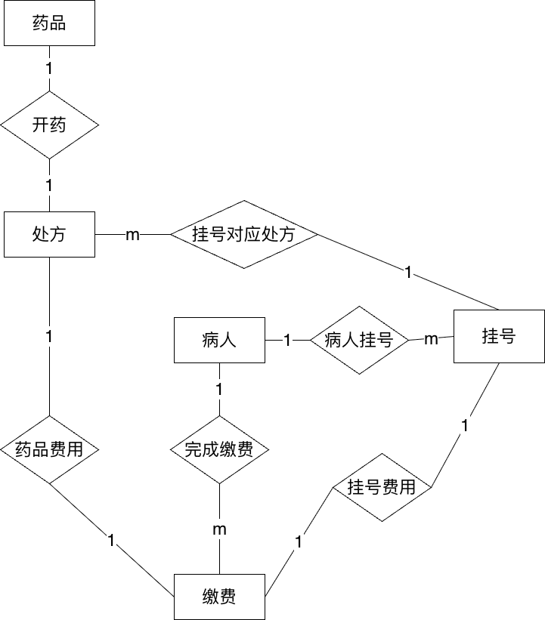
1.2.2 医生联系图
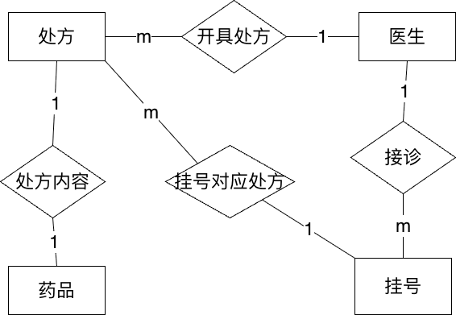

2．系统基本E-R图
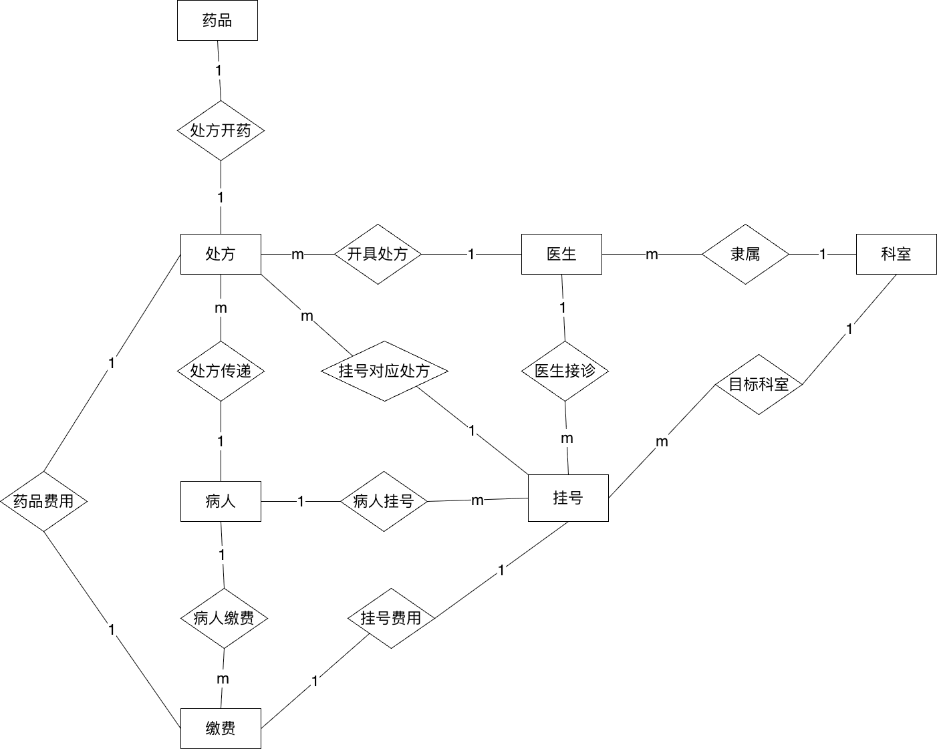

三、数据库逻辑模式设计与优化

1．数据库关系模式定义

patient(patient_id, name, gender, phone_number)
doctor(doctor_id, name, gender, phone_number, position, department_id)
department(department_id, department_name)
drug(drug_id, drug_name, stored_quantity, drug_price)
registration(registration_id,patient_id,department_id,doctor_id,payment_id,status)
prescription(prescription_id,registration_id,drug_id,quantity,payment_id)
payment(payment_id, patient_id, price, time)

2．关系模式范式等级的判定与规范化

patient(patient_id, name, gender, phone_number)
不存在部分依赖和传递依赖，函数依赖左值都含有码，符合BCNF
doctor(doctor_id,name,gender,phone_number,position,department_id)
不存在部分依赖和传递依赖，函数依赖左值都含有码，符合BCNF
department(department_id, department_name)
不存在部分依赖和传递依赖，函数依赖左值都含有码，符合BCNF
drug(drug_id, drug_name, stored_quantity, drug_price)
不存在部分依赖和传递依赖，函数依赖左值都含有码，符合BCNF
prescription(prescription_id,registration_id,drug_id,quantity,payment_id,status)
不存在部分依赖和传递依赖，函数依赖左值都含有码，符合BCNF
registration(registration_id,patient_id,department_id,doctor_id,payment_id)
不存在部分依赖和传递依赖，函数依赖左值都含有码，符合BCNF
payment(payment_id, patient_id, price, time)
不存在部分依赖和传递依赖，函数依赖左值都含有码，符合BCNF

四、数据库物理设计
（1）索引
由于系统的每一个关系模式都至少满足3NF，故直接对主键建立索引。
考虑到更全面的查询/修改需求：
patient支持name索引
doctor支持name、department_id、position混合索引
prescription支持registration_id索引
registration支持doctor_id、patient_id混合索引
payment支持patient_id、time混合索引

（2）存储过程
为了提高数据库操作的效率、保证业务逻辑的一致性并减少网络通信开销，本系统设计了以下核心存储过程，将复杂的业务逻辑封装在数据库端。
患者注册存储过程 (sp_register_patient)：处理新病人的信息注册。该过程将病人的基本信息插入 patient 表，并自动生成唯一的 patient_id（病历号）。
创建挂号存储过程 (sp_create_registration)：为已存在的病人创建一条新的挂号记录，并自动关联一条待缴费的挂号费记录。
处理挂号分配医生存储过程 (sp_process_registration)：为已挂号的病人分配具体接诊的医生。
开具处方存储过程 (sp_create_prescription)：医生为就诊病人开具电子处方，系统自动处理药品库存扣减（实际由触发器实现）和费用生成。
完成缴费存储过程 (sp_complete_payment)：处理挂号费或药品费的支付操作。
（3）触发器
为了维护数据的一致性、实现业务规则的自动化处理，本系统设计了以下触发器，它们在特定的数据库操作（INSERT、UPDATE）发生时自动执行。
处方创建后自动更新药品库存触发器 (trg_after_prescription_insert)
处方创建后自动更新挂号状态触发器 (trg_after_prescription_insert_status)
自动更新时间戳触发器：在各个核心表（patient, department, doctor, drug, payment, registration, prescription）执行 UPDATE 操作之前（BEFORE UPDATE）。
通过上述存储过程和触发器的设计，系统将核心业务逻辑和数据完整性约束封装在数据库层，不仅简化了应用程序的代码复杂度，更重要的是提高了系统的健壮性、数据一致性和整体性能。

